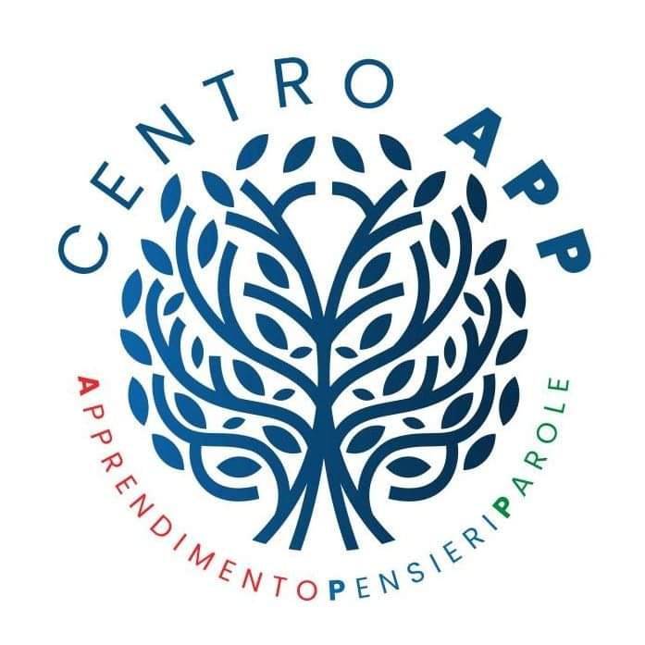

DOMANDA DI ISCRIZIONE
CORSO FORMATIVO
Approccio Completo e Compassionevole per il trattamento dei Comportamenti Problema Severi: I protocolli PFA e SBT

Io sottoscritt ..........................................................................................................
Nat a ................................... provincia .......... il....................................................
residente in ............................................. provincia ........... in via/piazza ........................................................................... tel. n...........................................
cell. .................................. laureat in ...................................................
C.F………………………………………………………………………………………. email:……………………………………………………….

Chiedo
di essere ammesso al CORSO FORMATIVO: Approccio Completo e Compassionevole per il trattamento dei Comportamenti Problema Severi: I protocolli PFA e SBT organizzato dal CENTRO APP-Apprendimento, Pensieri e Parole. Chiedo di essere iscritto in qualità di:
genitore
insegnante
analista del comportamento (specificare il corso/Master………………………………………)
altre figure professionali: …………………………………………….

Desidero iscrivermi:
 solo al corso il 13-14 Dicembre 2025.
 al corso il 13-14 Dicembre e alla giornata di supervisione il 15 Dicembre 2025.

data firma

……………………………..

